SỐT RÉT VÀ THAI NGHÉN

Mục tiêu học tập
1. Mô tả tiêu chuẩn chẩn đoán sốt rét ác tính kết hợp thai nghén.
2. Xác định được nguy cơ cho mẹ và con do sốt rét ác tính gây ra.
3. Thực hiện được các bước xử trí theo từng tuyến và những công tác dự phòng để hạn chế tỷ lệ tử vong mẹ và con.

1. MỞ ĐẦU
Sốt rét là một bệnh nguy hiểm vì có thể đe dọa tính mạng của sản phụ và thai nhi, đặc biệt là sốt rét ác tính. Tiên lượng thường xấu đối với người có thai con so bị bệnh sốt rét ác tính. Sốt cao, rét run dẫn đến tử cung co bóp làm tăng nguy cơ sẩy thai, đẻ non. Ngoài ra, thai có thể chết trong tử cung do hạ đường huyết.

2. TRIỆU CHỨNG VÀ CHẨN ĐOÁN
Chẩn đoán thường dễ ở những vùng có sốt rét lưu hành nhưng triệu chứng và biến chứng của sốt rét ác tính cũng thường lẫn lộn với nhau.
2.1. Triệu chứng
Có thể phối hợp các triệu chứng sau:
- Sốt cao, nhiều khi có hạ thân nhiệt, có tình trạng choáng nhiễm ký sinh trùng.
- Hôn mê kéo dài.
- Thiếu máu nặng.
- Vàng da.
- Đái ra huyết cầu tố.
- Suy thận cấp (bệnh nhân có thể thiểu niệu)
- Phù phổi cấp kết hợp suy hô hấp cấp, rối loạn tiêu hóa (nôn...).
- Rối loạn nước, điện giải kiềm toan, có tình trạng toan axit lactic.
- Hạ đường máu kèm tình trạng choáng nặng.
- Rối loạn chức năng đông chảy máu: hay gặp đông máu rải rác trong lòng mạch.
- Bội nhiễm nhiều cơ quan (hay gặp bội nhiễm ở phổi hoặc nhiễm khuẩn huyết).
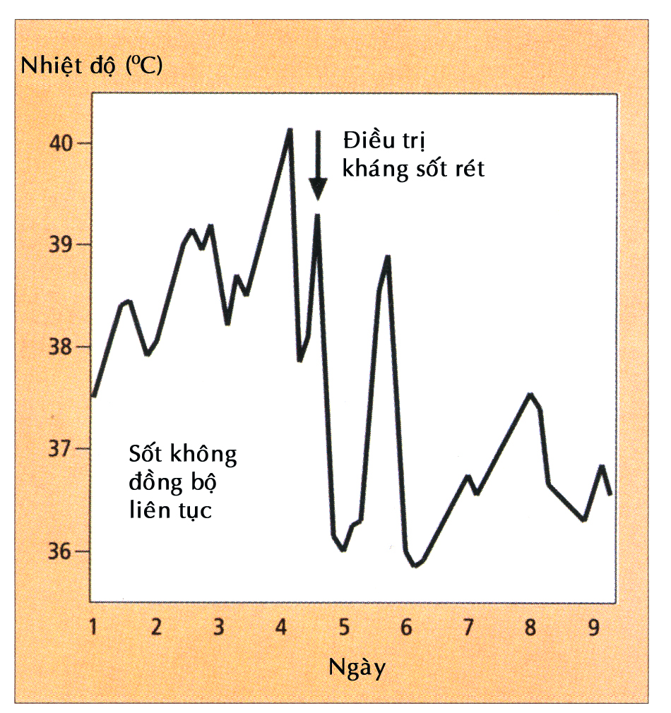
Hình 1. Ðường biểu diễn nhiệt độ của sốt rét do P. falciparum malaria
2.2. Chẩn đoán xác định thường dựa vào các triệu chứng chính sau
- Hôn mê kéo dài > 6 giờ (sau khi loại trừ hôn mê do đường máu).
- Xét nghiệm máu ngoại vi có thể phân biệt được ký sinh trùng Plasmodium falciparum > 5% (xét nghiệm 3 lần liên tiếp, 3 giờ một lần).
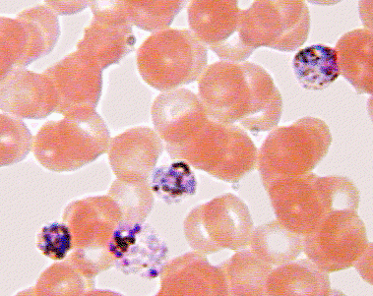
Hình 2. Plasmodium falciparum trong máu ngoại vi

- Không có các dấu hiệu của các bệnh khác như: Viêm não màng não, tai biến mạch máu não, hạ đường máu, hôn mê do nhiễm độc cấp; ngộ độc rượu cấp; sốt thương hàn.
2.3. Chẩn đoán theo tuyến
Nếu sản phụ ở vùng sốt rét cần chẩn đoán dựa trên các triệu chứng
2.3.1. Ở tuyến xã
- Sản phụ suy nhược, sốt cao, nằm liệt giường.
- Kèm rối loạn ý thức.
- Nôn mửa, đôi lúc nôn cả thuốc đang dùng.
- Có thể kèm triệu chứng chảy máu (đái ra máu, ỉa ra máu, chảy máu dưới da. Dấu hiệu dây thắt dương tính. Nước tiểu có màu đen (đái ra huyết sắc tố).
2.3.2. Ở tuyến huyện
Ngoài các triệu chứng đã nêu ở tuyến xã, còn có thể gặp thêm:
- Tình trạng thiếu máu nặng, vàng da, vàng mắt.
- Hạ thân nhiệt, sốt hoặc hạ huyết áp
- Rối loạn nước tiểu, điện giải, xuất hiện hiệu chứng phù.
2.3.3. Ở tuyến tỉnh
Ngoài những dấu hiệu tuyến xã, huyện, chúng ta cần tìm thêm các dấu chứng sau đây:
- Các ổ nhiễm khuẩn (viêm phổi), nhiễm khuẩn huyết.
- Phù phổi cấp, hội chứng suy hô hấp cấp tiến triển.
- Hạ đường máu.
- Suy thận cấp.
Tiêu chuẩn cận lâm sàng chẩn đoán ký sinh trùng cho tuyến huyện và tuyến tỉnh:
- Trong máu ngoại vi có > 5% hồng cầu có Plasmodium Falciparum. Cần điều trị thuốc quinine đặc hiệu mặc dù đôi khi tỷ lệ < 5% về ký sinh trùng sốt rét.
- Nếu kết quả xét nghiệm lần 1 trả lời âm tính, cần tiếp tục làm lại xét nghiệm cứ 3 giờ sau làm lại 1 lần (có thể thực hiện 3 lần xét nghiệm cách nhau 3 giờ)

3. XỬ TRÍ
Thường xử trí khó khăn; tiên lượng lại nặng cho cả mẹ và thai nhi. Cần xử trí theo 3 hướng:
3.1. Điều trị đặc hiệu
3.1.1. Ở tuyến xã
- Dùng quinine 10 mg/kg cân nặng (8,3 mg hoạt chất) tiêm bắp cứ 8 giờ 1 lần cho đến khi bệnh nhân uống được thuốc. Điều trị liên tục một đợt (7 ngày).
- Có thể thay bằng chloroquine 10 mg/kg/24 giờ, tổng liều 25 mg/kg cân nặng.
- Nên chuyển sớm cho tuyến trên tiếp tục điều trị.
3.1.2. Ở tuyến huyện
Điều trị như tuyến xã.
3.1.3. Ở tuyến tỉnh
- Quinine 10 mg/kg cân nặng (8,3mg hoạt chất) trong 500 ml dung dịch Glucoza 5% truyền nhỏ giọt tĩnh mạch chậm trong 4 giờ, cứ 8 giờ điều trị 1 lần. Điều trị liên tục một đợt 5 ngày.
- Hoặc dùng chloroquine 5 mg hoạt chất/kg cân nặng trong 500 ml dung dịch Glucoza 5% truyền nhỏ giọt tĩnh mạch chậm trong khoảng từ 4 - 6 giờ. Lập lại biện pháp điều trị trên sau 12 giờ. Điều trị liên tục trong 5 ngày.
- Đo ECG (Điện tim) hàng ngày để theo dõi và xử trí. Trong trường hợp QRS dãn rộng > 12% giây thì nên giảm liều lượng thuốc đặc hiệu điều trị sốt rét nói trên cho sản phụ.
3.2. Hồi sức chống choáng cho bệnh nhân
- Chống suy thận cấp bằng Furosemid liều cao: Cho 2 đến 4 ống Furosemid 20 mg, cho sử dụng sớm 48 giờ đầu tiên nếu bệnh nhân vô niệu. Có thể dùng đến > 20 ống Furosemid thường phối hợp với Dopamin (2 - 5 mcg/kg/phút)
- Nếu sản phụ sốt cao > 39⁰C: Cần chườm lạnh đầu, cho Paracetamol, Analgin. Không nên dùng Aspirin.
- Chống co giật bằng Phénobarbital 0,20g (tiêm bắp) hoặc Diazépam 10mg (tiêm bắp). Nếu bệnh nhân hôn mê sâu, cần đặt ống nội khí quản, thở máy hỗ trợ hô hấp (nếu có điều kiện tùy tuyến) và cho sản phụ nằm theo tư thế nghiêng.
- Chống thiếu máu: Cần truyền máu cho sản phụ nếu hémoglobin < 10g/100ml, hematocrit < 20%. Truyền máu tươi đồng nhóm hoặc truyền hồng cầu khối. Nếu sản phụ đái ra huyết cầu tố cần truyền máu nhiều đợt và không nên điều trị thuốc Corticoid.
- Chống suy hô hấp cấp và phù phổi cấp bằng cách đặt ống cathether đo C.V.P (đo áp lực tĩnh mạch trung ương). Ngoài ra, cần hạn chế truyền dịch, không nên truyền quá 1.500ml/24 giờ nếu C.V.P > 7 cm H2O. Có thể truyền phối hợp với Furosemide 20 - 40 mg. Nếu sản phụ bị suy hô hấp cấp cần đặt ống nội khí quản, hút đờm dãi, thông khí nhân tạo nếu có điều kiện tại cơ sở.
- Công tác điều dưỡng: Cần nuôi dưỡng và chăm sóc tích cực bằng cách bảo đảm chế độ ăn đầy đủ 2000 calo/ngày, nuôi dưỡng qua thông dạ dày. Nếu nước tiểu > 1000 ml/24, giờ số lượng dịch chuyền và nước thức ăn là 1500 - 2000 ml. Để đề phòng hạ đường máu xảy ra, cần truyền tĩnh mạch Glucoza 30% 500ml/24 giờ. Cần chống loét cho sản phụ bằng cách lay trở cơ thể của sản phụ thường xuyên.
3.3. Điều trị sản khoa
3.3.1. Chưa chuyển dạ
Cần điều trị nội khoa (thuốc đặc hiệu cho sốt rét ác tính), hồi sức chống choáng và chưa cần thiết can thiệp chuyên khoa phụ sản. Cho thêm thuốc hạ sốt để tránh cơn go tử cung.
3.3.2. Có dấu hiệu chuyển dạ
Phải phá ối sớm để cuộc đẻ tiến triển nhanh, lúc ngôi thai đã lọt, đủ điều kiện nên hỗ trợ Forceps lấy thai. Theo dõi sản phụ 24/24 giờ (Hộ lý bậc I) để đề phòng chảy máu sau đẻ vì có thể rối loạn chức năng đông máu và cần chuẩn bị máu tươi đồng nhóm, Fibrinogen, Hemocaprol, E.A.C.A (Epsilon Amino Caproid Acid) để xử trí cho sản phụ. Cần chuẩn bị các phương tiện và chế độ chăm sóc trẻ sơ sinh tốt vì mẹ bị sốt rét ác tính sơ sinh thường non tháng, suy dinh dưỡng.

4. KẾT LUẬN
Sốt rét ác tính thường đe dọa sức khỏe, tính mạng sản phụ và sơ sinh. Các tai biến sản khoa như chảy máu, nhiễm khuẩn cũng thường xảy ra. Cho nên cần chuyển đến tuyến trên có điều kiện điều trị, hồi sức tốt mới mong giảm thấp tỷ lệ tử vong cho sản phụ và sơ sinh, góp phần cùng ngành y tế chăm sóc, quản lý bà mẹ an toàn.

